https://myaccount.google.com/signinoptions/two-step-verification?rapt=AEjHL4OUo4baZES8rxZnOYRLqVKHpP_6qcNeXNhW2KJjg4mYIS2qJ52NLJNtMBLmTArRi3DAYZHXl8_8Ln-Vkm6-WD1WaMElbQ

Connectez-vous à votre compte Gmail et sélectionnez "2-Step Verification." 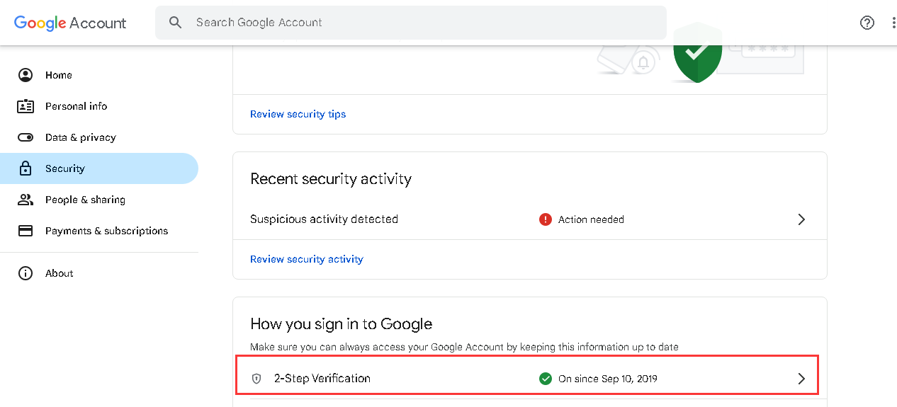
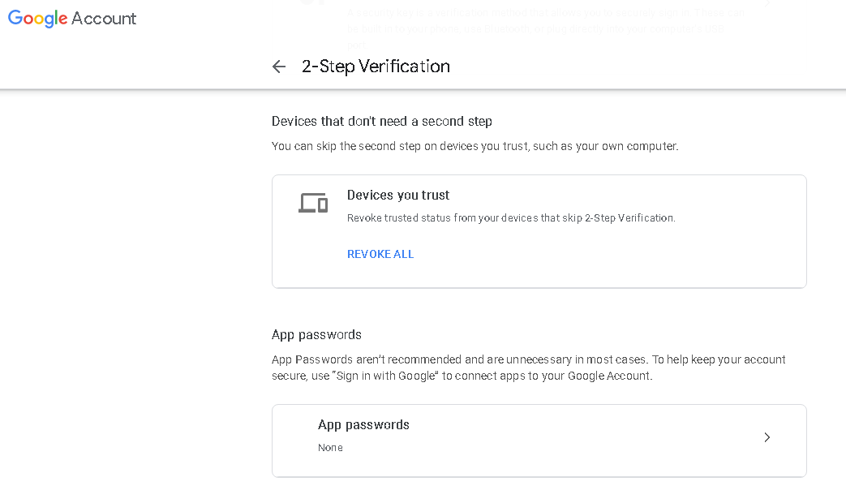

Configurez un code d'autorisation pour les applications tierces, et vous pouvez personnaliser le nom.
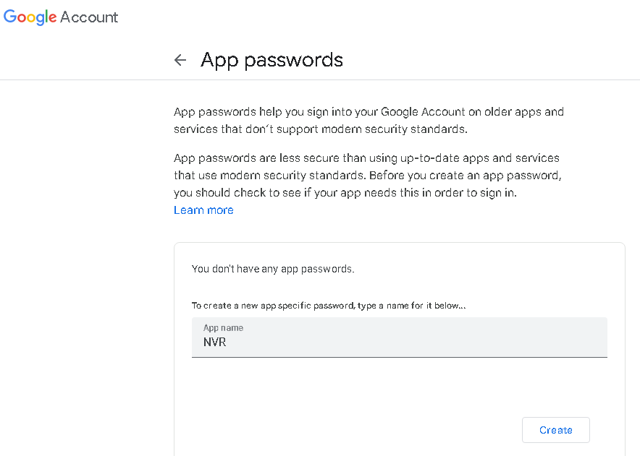
Cliquez sur "Create", et le système générera un mot de passe de 16 caractères. Ce mot de passe sera utilisé lors de la connexion à une application tierce ou à un appareil.

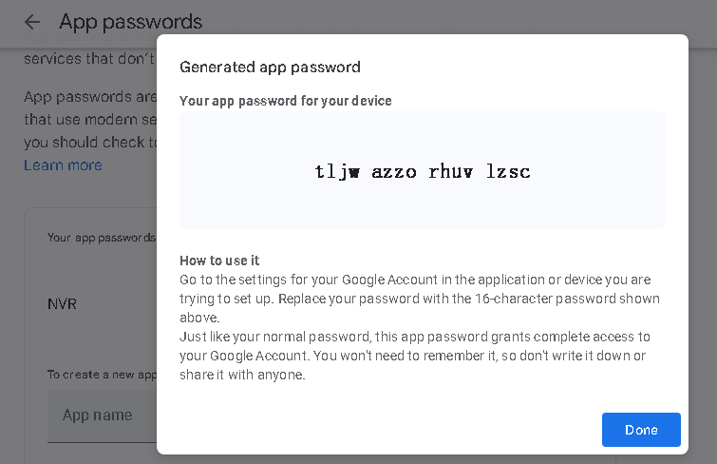
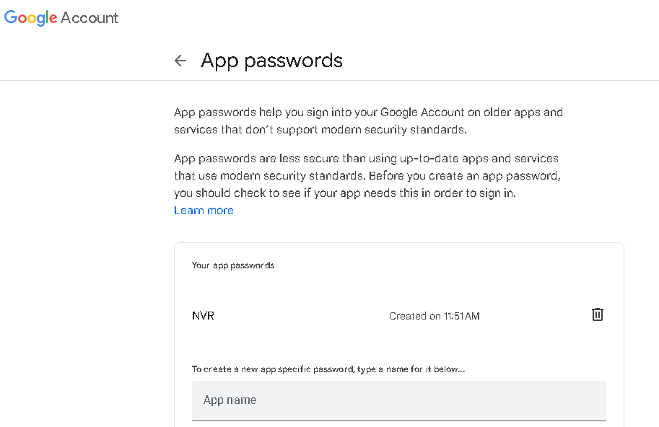
Accédez aux paramètres de Gmail et effectuez les sélections suivantes, puis enregistrez.

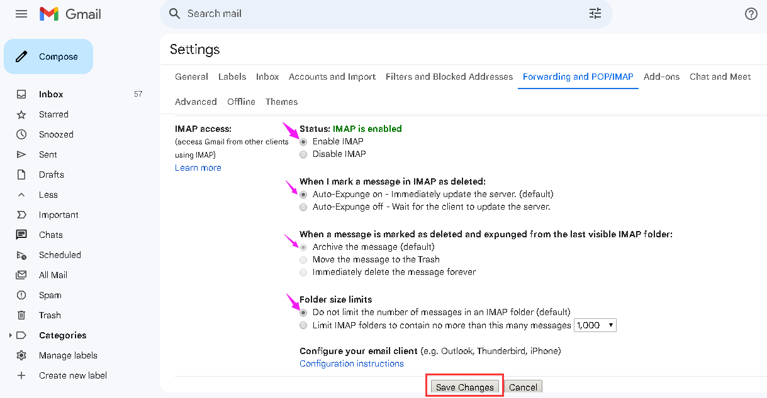

Les paramètres SMTP pour les applications ou les appareils sont les suivants :
